第一章 基本操作 1

1.1 登陆网址 1

1.2 管理界面 1

1.2.1左侧菜单列表 1

1.3 如何发布文章 2

1.3.1 读书会栏目管理 2

1.3.2 首页幻灯栏目管理 5

1.3.3 资讯栏目管理 6

1.3.4 名家栏目管理 8

1.3.5 活动栏目管理 9

1.3.6 大运河blog栏目管理 10

1.3.7 通慧书院栏目管理 12

1.3.8 大运文创栏目管理 13

第二章 会员模块 15

2.1 会员模块 15

第三章 友情链接 16

3.1 友情链接管理 16

第四章 高级设置 17

4.1 系统基本参数 17

4.3 用户组设置 19

4.4 增加管理员 21

# 基本操作

## 登陆网址

<http://www.dayunhe.com/dyhadmin/>

输入正确的账号密码验证码

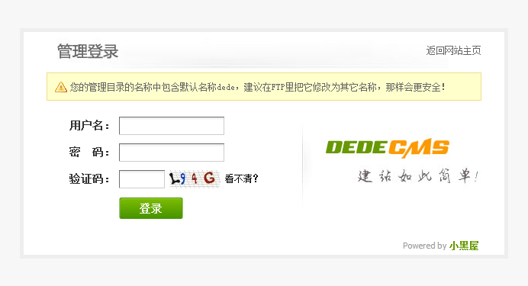

## 管理界面

### 1.2.1左侧菜单列表

主要分为核心,模块，生成，会员，系统四大部分

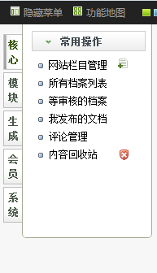

## 如何发布文章

登陆系统后，点击左侧核心菜单，如下图，出现如下常用操作菜单。

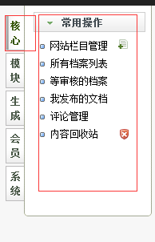

点击网站栏目管理，右侧出现本网站的所有栏目列表，在此可以对网站栏目下的文章进行增删改查。

### 读书会栏目管理

点击**读书会** 打开读书会下面的栏目列表

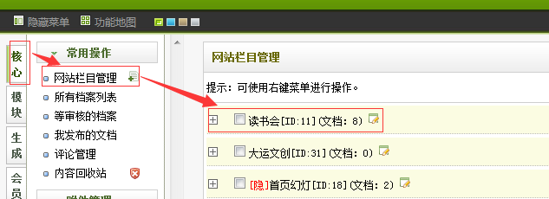

列表主要分为**五个**部分组成

**第一部分:基本操作按钮组**



点击添加按钮 ，将进入该栏目下的文章添加界面

**以此填写如下内容(其他内容没必要填写)**

文章标题



权重



缩略图



其中缩略图分为本地上传和站内选择

**本地上传**:从自己电脑上传一张照片

**站内选择:使用自己以前上传过的图片**

**重要提示！！！缩略图片使用 900*500规格的图片！！！！！！！(针对读书会这个栏目)**

文章来源(可以单击**选择**预先定义好来源)



作者(可以单击**选择**预先定义好作者)



添加文章主体内容(这个地方图片不做限制)

这个地方可以插入文章的内容，包括图片和文字

**这个地方注意排版格式**

**前台页面的展示会按照你的文章格式展示**

**高级参数部分**

该文章是否允许评论



文章排序(**这个地方的排序将会替代上面提到的文章权重**)



浏览次数



**填完上面的内容，点击确定，到此读书会栏目下的文章发布完成！！！！**

**回到读书会栏目列表页,我们就看到了刚刚发布的文章。**

**第二部分:文章列表项**

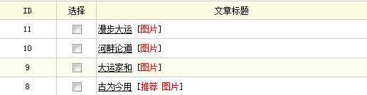

点击我们刚刚发布的”漫步大运”即可对刚刚发布的文章进行再次编辑，进入文章编辑页，**文章编辑页和文章添加页几乎一模一样**

**同样的按照文章添加的规则来就行了**

**编辑完成后点击确定。**

1. **列表操作按钮组**

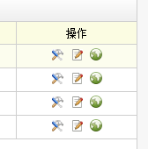

第一个按钮可以对文章实现属性标题的**快捷编辑**

第二个按钮可以对文章进行**完全编辑**

第三个按钮用于**预览文章**

1. **附加按钮组**



审核 :当管理员赋予你有该栏目下文档的审核权时，你可以对文章进行审核(权限管理详见最后一章)

推荐:将该文章加上推荐属性

删除:删除该文档

增加属性:

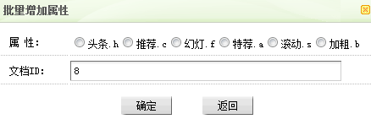

1. **搜索**



### 首页幻灯栏目管理

点击**首页幻灯** 进入首页幻灯栏目下的**文章列表**

**列表具体功能如上所述**

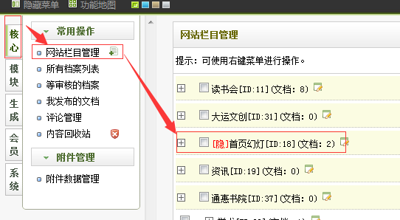

点击添加文档



进行首页幻灯的添加页面

填写如下内容 标题 权重 缩略图 即可







**其中缩略图需要注意 请务必上传规格为 1920*1000的图片**

**填完这三项 到此首页幻灯添加完毕**

**回到首页幻灯列表页，即可看到刚刚添加的幻灯**

**在列表页可以对幻灯进行修改等操作，具体操作请仿照读书会**

### 资讯栏目管理

因资讯栏目拥有二级分类，所以如下操作

依次点击 网站栏目管理 **资讯前面的“+”号** 文创新闻

进入具体栏目下的文章列表页 列表页具体功能请参考读书会

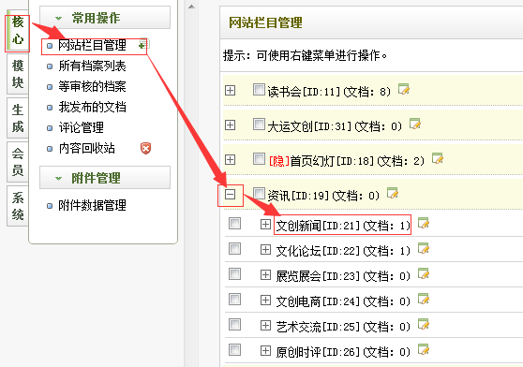

点击添加文档，进入文档添加页面



依次填写如下内容 文章标题 自定义属性 权重 缩略图 来源 作者 摘要 文章内容 评论 次数 排序

注意这个地方 **文章缩略图 大小为 400*300**



注意:文创新闻，文化论坛 展览 文创电商 艺术 原创这个几个栏目下加起来一共需要有6个文章是推荐











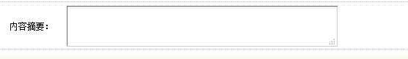

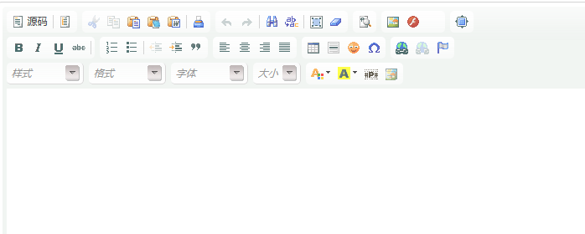







**到此文章发布完成，回到该栏目下文章列表页，即可看到刚刚发布的文章**

**在列表页可以对文章进行修改 请参照读书会栏目**

### 名家栏目管理

因名家栏目拥有二级分类，所以如下操作

依次点击 网站栏目管理 名家前面的“+”号 大师名录

进入具体栏目下的文章列表页 列表页具体功能请参考读书会

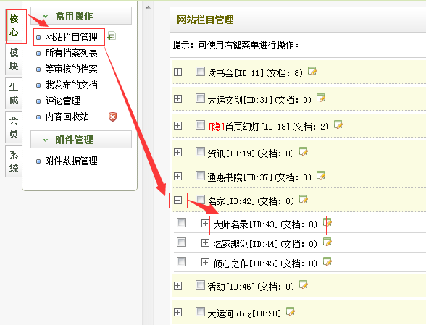

具体操作请参考 1.3.3 资讯栏目 两者一模一样

### 活动栏目管理

点击活动 进入活动下的文章列表

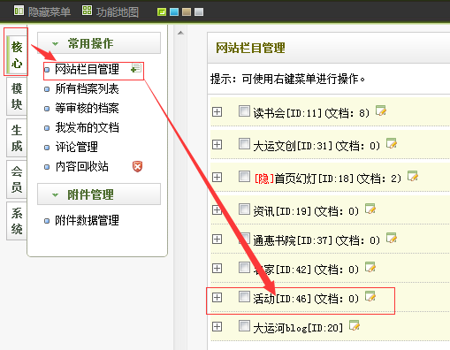

点击添加文档 进行文章添加 具体操作请参考1.3.3 资讯栏目下的文章添加页面

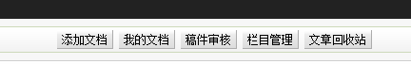

文章添加完成后，返回文章列表页。即可看到刚刚添加的文章

### 大运河blog栏目管理

大运河blog这一栏目的管理和前几章略有不同

依次点击 网站栏目管理 大运河blog前面的+号

显示出大运河blog栏目下的具体内容

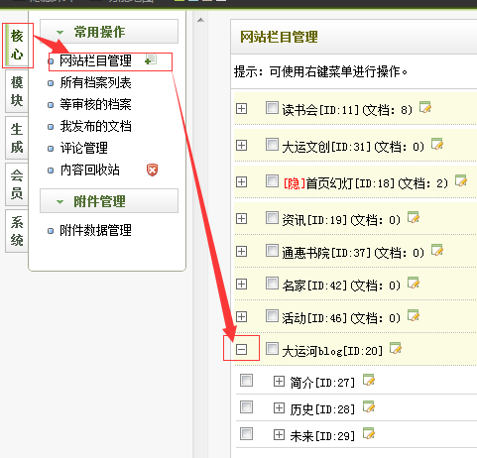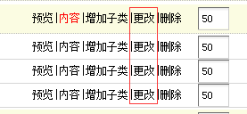

接着点击对应的**更改**按钮,进入更改界面

点击**高级选项**

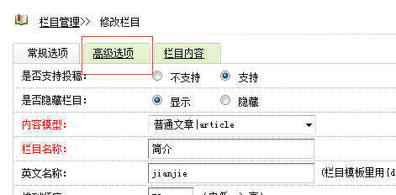

进入高级界面

**依次修改 栏目图片 栏目描述 这里的图片格式为**

**370*220**

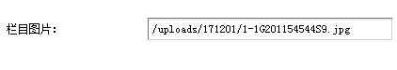

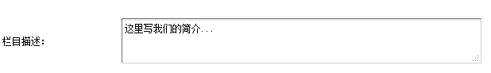

**填上这两项后**

**点击 栏目内容**

**进行具体内容添加**

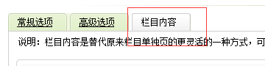

**完成后点击确定即可**

### 通慧书院栏目管理

通慧书院这一栏目的管理1.3.3 资讯栏目操作一样

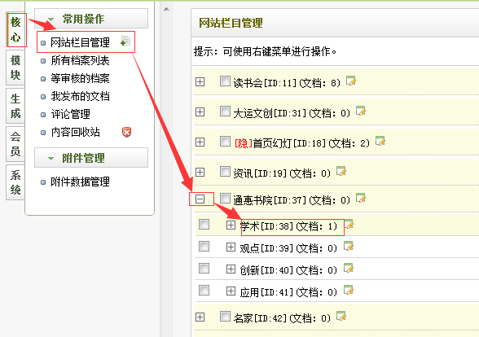

**具体参考1.3.3 资讯管理**

### 大运文创栏目管理

依次点击网站栏目管理 大运文创前面的+号 大师原创

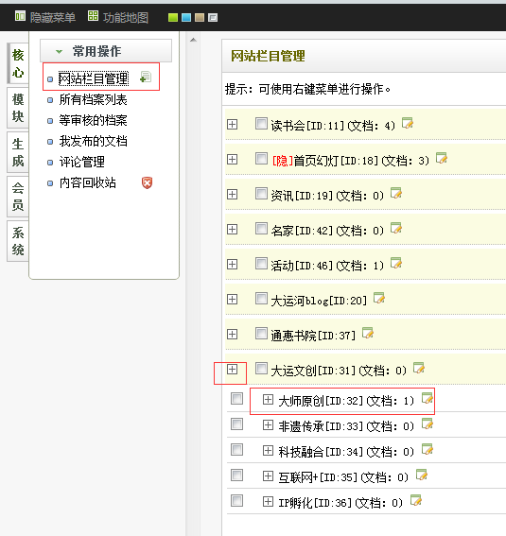

进入文章列表页

列表页大致功能参考 1.3.1 读书会栏目里的介绍

点击添加文档，进入文档添加页面



依次填写如下内容 标题 自定义属性 权重 缩略图 图集图片 文章内容 高级参数



自定义属性

大师原创，非遗，科技，互联网，ip孵化这几个栏目加起来总共需要有8篇文章 是推荐









**注意这里的缩略图和手工上传图片规格要求**

**596*420**

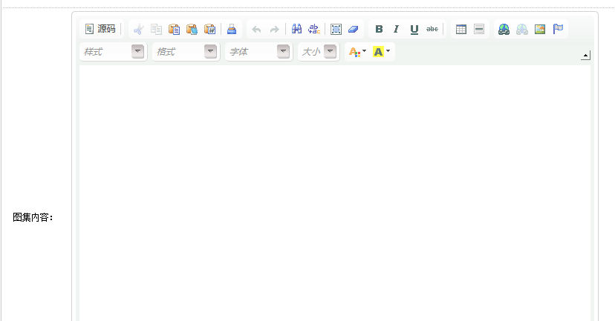

**高级参数 填写截下的内容**

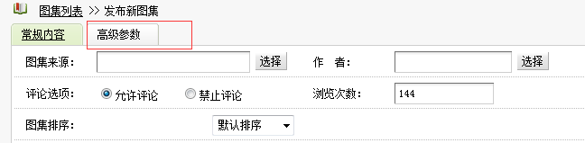

**完成上述内容，点击确定，回到列表页 完成文章添加**

# 会员模块

## 2.1 会员模块

点击会员-》注册会员列表

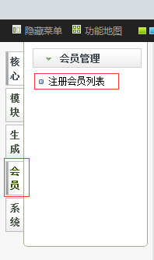

会员搜索



会员修改和删除

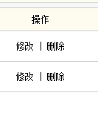

# 友情链接

## 3.1 友情链接管理

点击模块-》友情链接

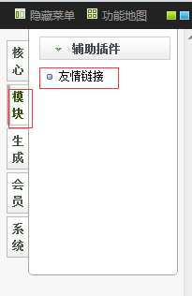

新增友情链接和网站类型



搜索友情链接



修改和删除友情链接

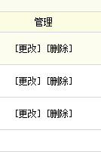

# 高级设置

点击系统，出现如下菜单

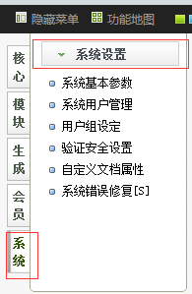

## 4.1 系统基本参数

站点设置（设置网站的基本信息）

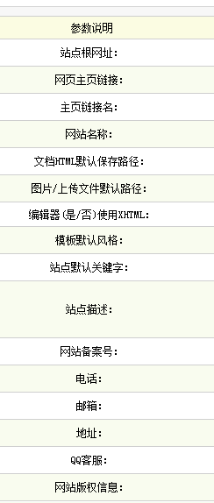

核心设置(主要设置网站邮件服务的信息)

用户需要设置如下内容(其他内容请不要设置)

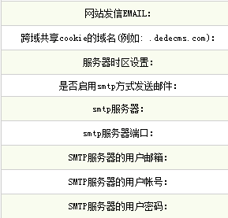

会员设置

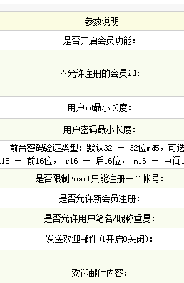

互动设置(设置用户评论操作)

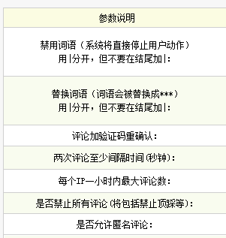

## 4.3 用户组设置

由于该网站后台可能有多个管理员，每个管理员都可以拥有自己的账号，那么问题来了，老板想给每个管理员分配不同的权限怎么办？A管理员可以查看网站会员 B管理员可以发布网站文章等等。

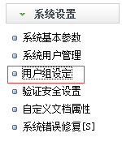

我们将看到的是用户组列表

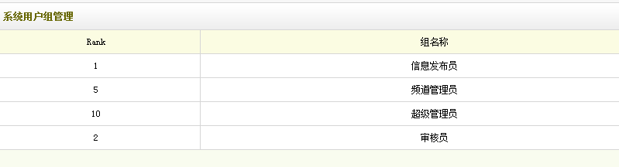

添加一个权限组(该组内成员具有相同权限)



打开添加用户组画面

输入组名称，勾选组权限

完成对该组权限的设置

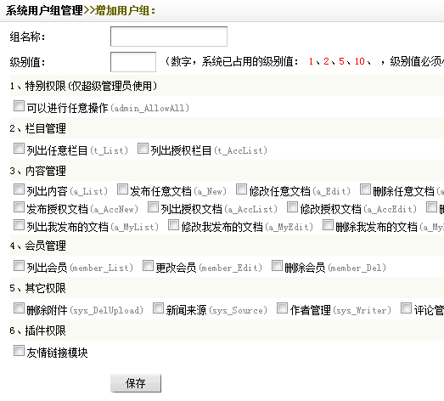

完成用户组的添加，可以查看该组成员，并添加组成员

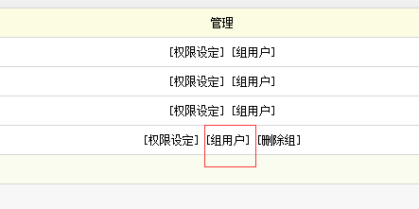

组成员管理员列表

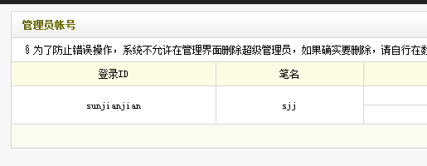

## 4.4 增加管理员

**点击系统->系统用户管理->增加管理员**

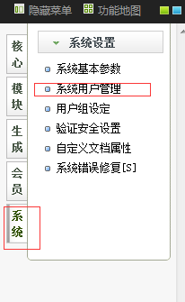

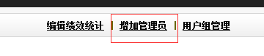

打开增加管理员页面 **注意红框地方 填入 用户登录id 用户所属组 用户可以操作的栏目**

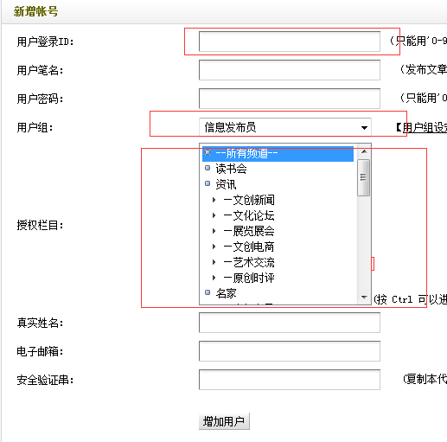

完成管理员的添加